专题6综合测评
(时间：90分钟 满分：100分)
一、选择题(本题包括12个小题，每小题4分，共48分，每小题只有一个选项符合题意)
1．从能源开发、环境保护、资源利用等角度分析，下列说法正确的是( )
A．太阳能、风能、天然气和生物质能都是可再生能源
B．水煤气是一种二次能源，比煤直接燃烧污染小
C．研究采煤、采油新技术的目的就是提高产量以满足工业生产的需要
D．氢能是理想的清洁能源，目前储存与运输方便、安全
2．下列说法正确的是( )
A．反应物的总能量低于生成物的总能量时，该反应一定不能发生
B．强酸跟强碱反应吸收热量
C．由石墨比金刚石稳定可知，C(金刚石，s)===C(石墨，s)为放热反应
D．不是所有反应都伴随着能量的变化
3．酸性高锰酸钾溶液与草酸能发生反应：2KMnO₄＋5H₂C₂O₄＋3H₂SO₄===K₂SO₄＋2MnSO₄＋10CO₂↑＋8H₂O。下列各组实验中混合溶液最先褪色的是( )
实验 | 反应温  度/℃ | KMnO₄溶液 |  | H₂C₂O₄溶液 |  | H₂O
实验 | 反应温  度/℃ | V/mL | c/(mol·L^{－1}) | V/mL | c/(mol·L^{－1}) | V/mL
A | 25 | 5 | 0.01 | 10 | 0.1 | 5
B | 25 | 5 | 0.01 | 5 | 0.3 | 10
C | 35 | 5 | 0.01 | 10 | 0.1 | 5
D | 35 | 5 | 0.01 | 5 | 0.3 | 10
4．如图所示，有关化学反应和能量变化的说法正确的是( )
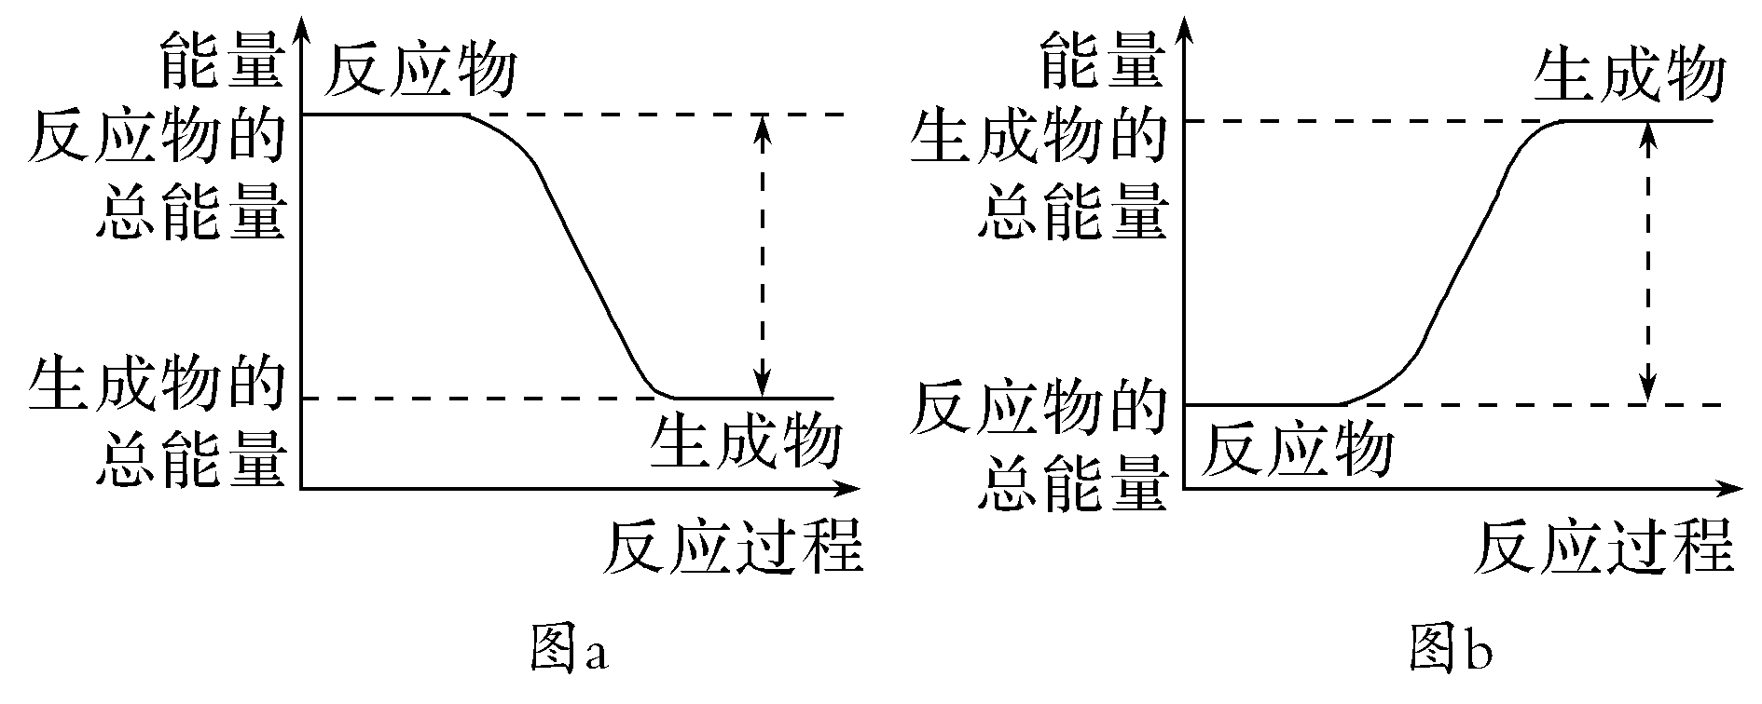
A．图a表示的是吸热反应的能量变化
B．图b中反应物比生成物稳定
C．图a可以表示氯化铵晶体与氢氧化钡晶体反应的能量变化
D．图a不需要加热就能发生，图b一定需要加热才能发生
5．下列有关说法正确的是( )
A．电解CuCl₂溶液得到1 mol Cu，理论上转移1 mol电子
B．因为合金在潮湿的空气中易形成原电池，所以合金耐腐蚀性都较差
C．锂电池相比铝电池的比能量(单位质量的电极材料放出电能的大小)更高
D．由于Mg比Al活泼，当Mg、Al与电解质溶液构成原电池时，Mg作负极
6．甲烷与氧气反应过程中的能量变化如图所示。下列有关说法中正确的是( )
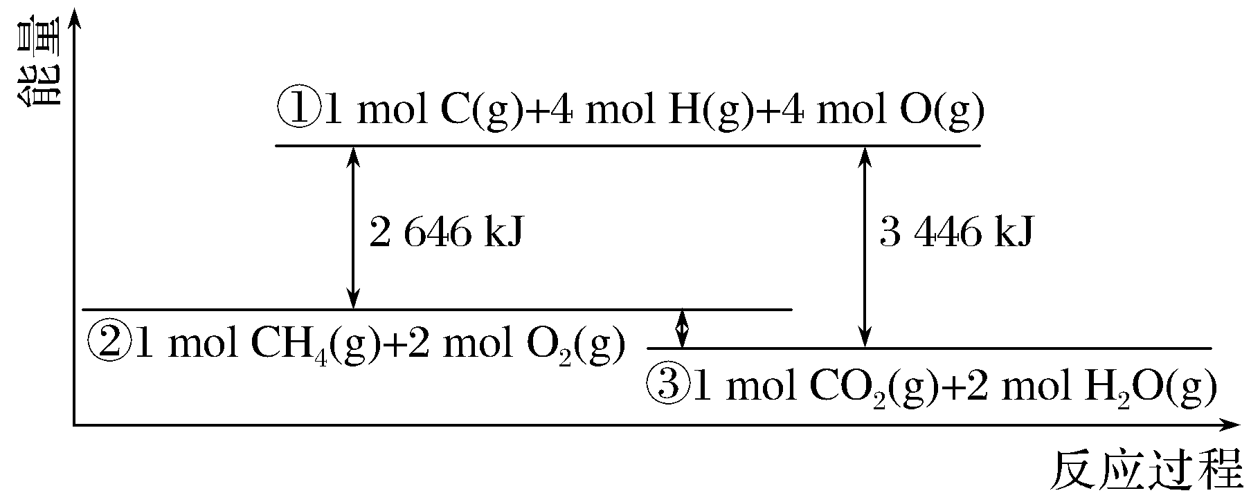
A．CH₄(g)的能量大于CO₂(g)和H₂O(g)的能量总和
B．反应CH₄(g)＋2O₂(g)===CO₂(g)＋2H₂O(l) ΔH＝－800 kJ·mol^{－1}
C．若破坏1 mol O₂(g)中的化学键需吸收热量493 kJ，则破坏1 mol C—H键需吸收热量415 kJ
D．在反应CH₄(g)＋2O₂(g)===CO₂(g)＋2H₂O(g)中，放出热量400 kJ，有1 mol O—H键生成
7．下列实验中，反应速率加快是由催化剂引起的是( )
A．在炭粉中加入KClO₃，点燃时燃烧更为剧烈
B．锌与稀硫酸反应中加入少量CuSO₄溶液而使反应放出H₂的速率加快
C．固态FeCl₃和固体NaOH混合后，加入水能迅速产生沉淀
D．双氧水中加入少量MnO₂，即可迅速放出气体
8．可逆反应：2NO₂2NO＋O₂(所有物质均为气体)在恒容容器中进行，达到平衡状态的标志是( )
①混合气体的压强不再改变的状态
②单位时间内生成n mol NO₂的同时生成2n mol O₂
③用NO₂、NO、O₂表示的反应速率之比为2∶2∶1的状态
④混合气体的颜色不再改变的状态
⑤混合气体的密度不再改变的状态
⑥混合气体的平均相对分子质量不再改变的状态
A．①④⑥ B．②③⑤
C．①③④ D．①②③④⑤⑥
9．反应4A(g)＋5B(g)===4C(g)＋6D(g)，在5 L的密闭容器中进行，半分钟后，C的物质的量增加了0.30 mol。下列叙述正确的是( )
A．容器中含D物质的量至少为0.45 mol
B．A的平均反应速率是0.010 mol·L^{－1}·s^{－1}
C．容器中A、B、C、D的物质的量之比一定是4∶5∶4∶6
D．容器中A的物质的量一定增加了0.30 mol
10．一定条件下，将3 mol A气体和1 mol B气体混合于固定容积为2 L的密闭容器中，发生反应：3A(g)＋B(g)C(g)＋2D(s)。2 min末该反应达到平衡，生成D的物质的量随时间的变化情况如图所示。下列判断正确的是( )
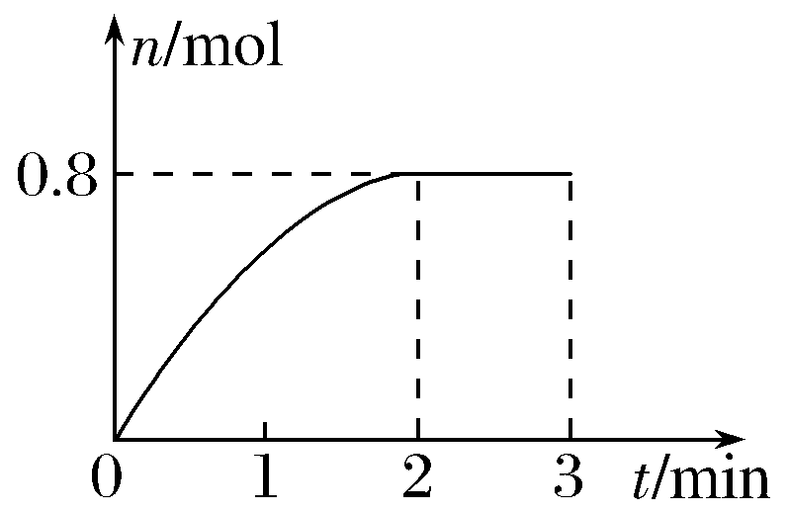
A．若混合气体的密度不再改变时，该反应不一定达到平衡状态
B．2 min后，加压会使正反应速率加快，逆反应速率变慢
C．反应过程中A和B的转化率之比为3∶1
D．开始到平衡，用A表示的化学反应速率为0.3 mol·L^{－1}·min^{－1}
11．由U形管、质量为m g的铁棒、质量为m g的碳棒和1 L 2 mol·L^{－1} CuCl₂溶液组成的装置如图所示，下列说法正确的是(假设物质充足)( )
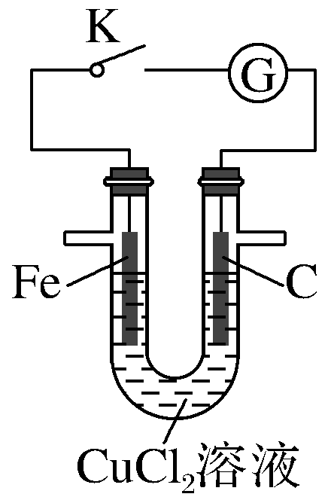
A．闭合K，当电路中有0.3N_{A}个电子通过时，理论上碳棒与铁棒的质量差为18 g
B．打开K，碳棒上有紫红色固体析出
C．闭合K，铁棒上发生：Fe－3e－===Fe^{3＋}
D．闭合K，铁棒表面发生的电极反应为Cu^{2＋}＋2e－===Cu
12．对图中的表述中正确的是( )
A.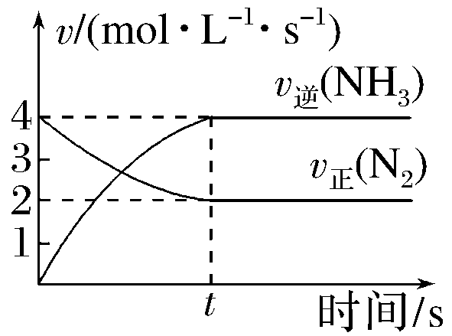图中两条线的交点可表示反应N₂(g)＋3H₂(g)2NH₃(g)达到了平衡
B.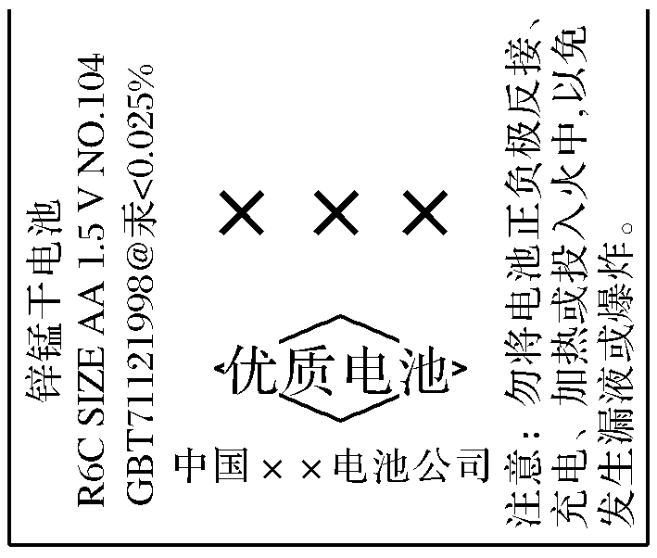图中所介绍的电池使用后埋入地下会污染土壤，应投入火中焚烧彻底销毁
C.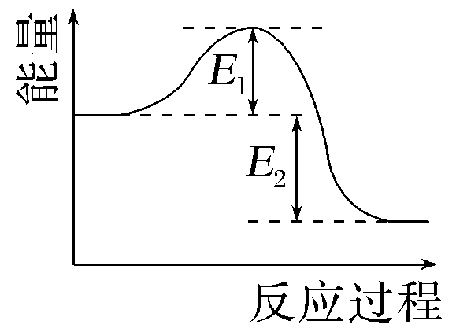图可表示某化学反应属于放热反应，放出的能量为E₁＋E₂
D.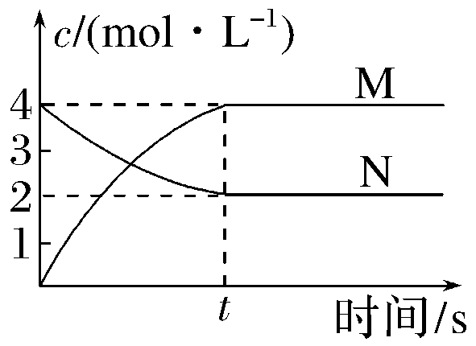图涉及的反应可能为N(aq)2M(aq)
二、非选择题(本题包括4个小题，共52分)
13．(13分)(1)下列反应中，属于放热反应的是________(填序号，下同)，属于吸热反应的是________。
①煅烧石灰石 ②木炭燃烧 ③炸药爆炸 ④酸碱中和
⑤生石灰与水作用制熟石灰 ⑥食物因氧化而腐败
(2)用铜、银与硝酸银设计一个原电池，此电池的负极是________，负极的电极反应式是_________________________。
(3)用锌片、铜片连接后浸入稀硫酸溶液中，构成了原电池，工作一段时间，锌片的质量减少了3.25 g，铜表面析出了氢气________L(标准状况)，导线中通过______ mol电子。
(4)某化学反应，设反应物的总能量为E₁，生成物的总能量为E₂，若E₁>E₂，则该反应为________热反应，该反应过程可以看成_____________________。
(5)中和反应都是________热反应，其实质是____________________。
14．(10分)(1)化学反应的过程都是旧键断裂、新键形成的过程。对于反应：H₂＋I₂2HI，已知断开1 mol H—H键、1 mol I—I键分别需要吸收的能量是436 kJ和151 kJ，形成1 mol H—I键需要放出的能量是299 kJ。
①1 mol H₂和1 mol I₂完全反应，反应物断键吸收的总能量是________kJ，生成物成键放出的总能量为________kJ，反应共________(填“放出”或“吸收”)能量________kJ。
②如图，能够反映该反应能量变化的图像是________(填“A”或“B”)。
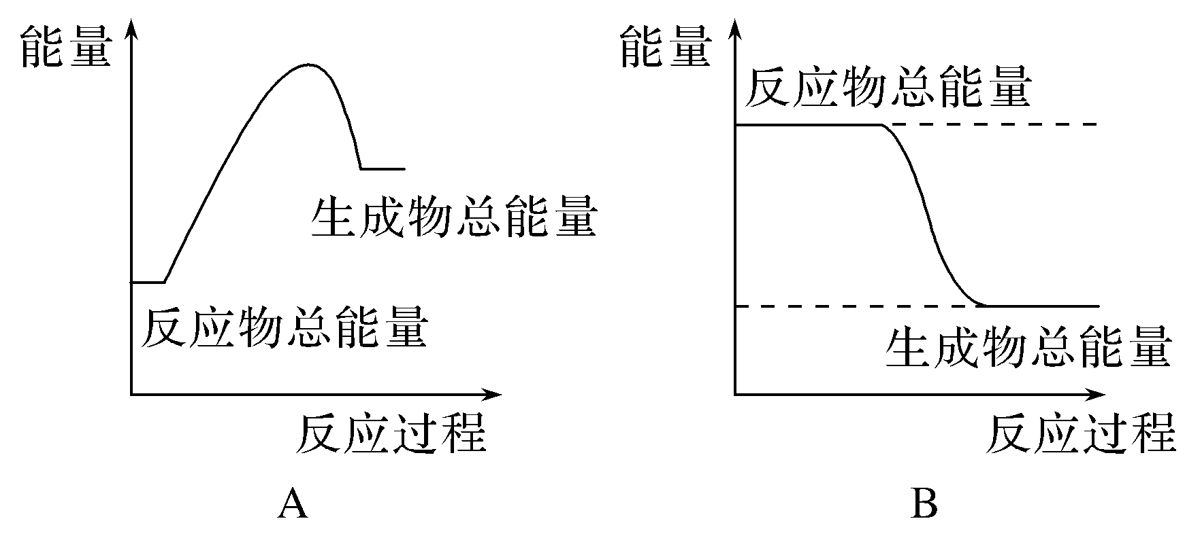
(2)如图所示，在银锌原电池中，以硫酸铜为电解质溶液，锌为________极，电极上发生的是________(填“氧化”或“还原”)反应，电极反应式为______________________，锌片上观察到的现象为______________________。
银为________极，电极上发生的是________(填“氧化”或“还原”)反应，电极反应式是__________________________，银片上观察到的现象是__________________________________。
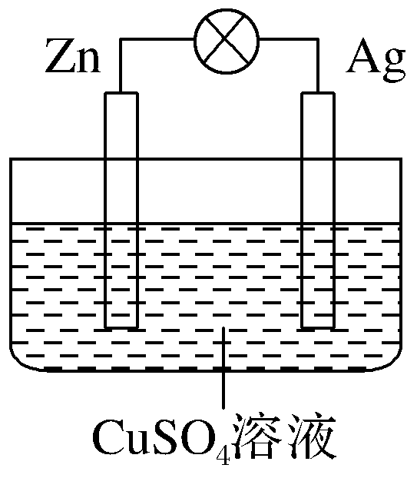
15．(14分)如图是以铅蓄电池为电源，模拟氯碱工业电解饱和食盐水的装置图(C、D均为石墨电极)。电解一段时间后，若在电解池中C极一侧出来的气体无色无味，D极一侧出来的气体呈黄绿色有刺激性气味。请回答以下问题：
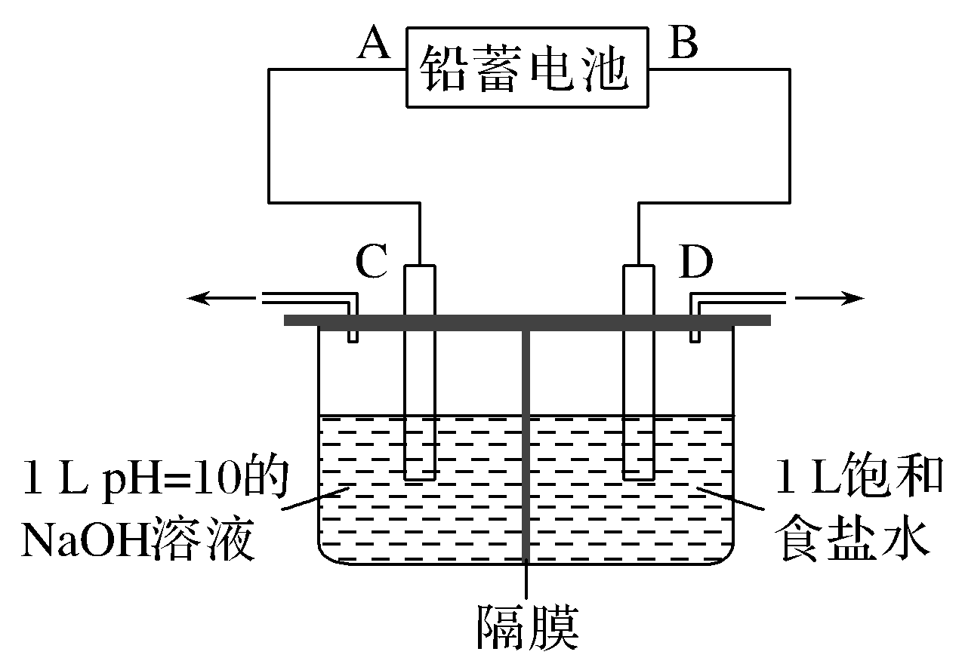
(1)已知铅蓄电池在放电时发生的反应：Pb＋PbO₂＋4H＋＋2SO===2PbSO₄＋2H₂O，则A极为电源的________极(填“正”或“负”)，电极反应为______________________________；
(2)电解饱和食盐水的离子反应方程式是___________________________；
(3)电极C的电极反应是____________________________________；
(4)电解时为防止两种气体产物混合，用阳离子交换膜做隔膜。则电解时Na＋从________极区移向________极区(填“C”或“D”)；
(5)若电路上有0.2 mol电子的电量通过，则铅蓄电池中消耗硫酸________ mol。
16．(15分)某温度时，在2 L的密闭容器中，X、Y、Z(均为气体)三种物质的量随时间的变化曲线如图所示：
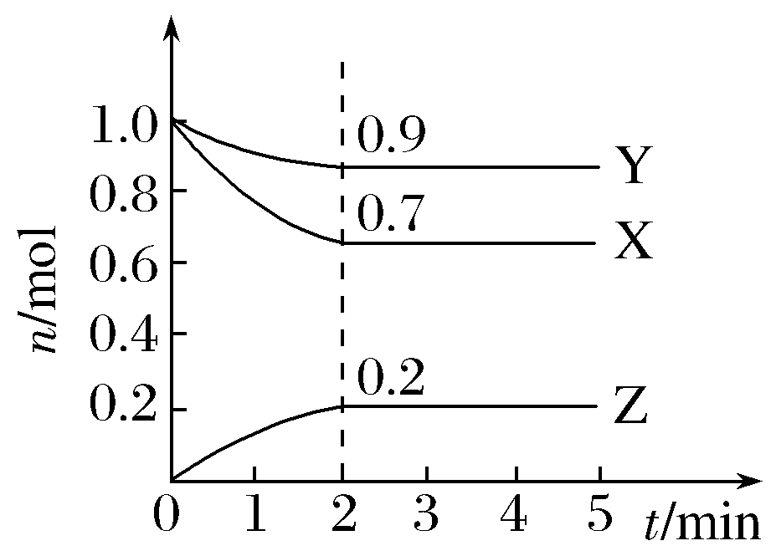
(1)由图中所给数据进行分析，该反应的化学方程式为_______________________。
(2)若上述反应中X、Y、Z分别为H₂、N₂、NH₃，某温度下，在容积恒定为2.0 L的密闭容器中充入2.0 mol N₂和2.0 mol H₂，一段时间后反应达平衡状态，实验数据如表所示：
t/s | 0 | 50 | 150 | 250 | 350
n(NH₃) | 0 | 0.24 | 0.36 | 0.40 | 0.40
0～50 s内的平均反应速率v(N₂)＝________。
(3)已知：键能指在标准状况下，将1 mol气态分子AB(g)解离为气态原子A(g)，B(g)所需的能量，用符号E表示，单位为kJ/mol。N≡N的键能为946 kJ/mol，H—H的键能为436 kJ/mol，N—H的键能为391 kJ/mol，则生成1 mol NH₃过程中________(填“吸收”或“放出”)的能量为________，反应达到(2)中的平衡状态时，对应的能量变化的数值为________kJ。
(4)为加快反应速率，可以采取的措施是________(填字母)。
a．降低温度 b．增大压强 c．恒容时充入He气
d．恒压时充入He气 e．及时分离NH₃

